פקודת המשקלות והמידות

רשויות ומשפט מנהלי – משקולות ומידות

תוכן ענינים

|  |  |  |  |
| --- | --- | --- | --- |
|  | פקודה הבאה לתקן ולאחד את החוק בענין משקלות ומידות | Go | 2 |
| סעיף 1 | שם קצר | Go | 2 |
| סעיף 2 | פירוש | Go | 2 |
| סעיף 3 | תקנים של משקלות ומידות | Go | 2 |
| סעיף 4 | תקנים ישראליים | Go | 3 |
| סעיף 5 | תקנים משניים | Go | 3 |
| סעיף 6 | מפקחי משנה למפקח ומבקרים של משקלות ומידות | Go | 3 |
| סעיף 7 | אימות דיוק ואימות דיוק מחדש | Go | 3 |
| סעיף 8 | משקלות ומידות שבהם משתמשות מחלקה ממשלתית או רשות מקומית | Go | 4 |
| סעיף 9 | שווי ערך מטריים של משקלות ומידות בריטיים ואמריקניים נהוגים | Go | 4 |
| סעיף 10 | סמכות שר המסחר והתעשיה לעשות שימוש בשיטה מטרית, אימות וטביעה להכרחי | Go | 4 |
| סעיף 11 | עבירות ועונשים | Go | 4 |
| סעיף 12 | סמכותו של בית משפט עם ההרשעה | Go | 6 |
| סעיף 13 | הנחות לגבי החזקה | Go | 6 |
| סעיף 14 | תקנות | Go | 6 |
| סעיף 15 | איסור התקנת חוקי עזר המתיחסים למשקלות או מידות | Go | 7 |
| סעיף 16 | ביטול | Go | 7 |
|  | התוספת הראשונה | Go | 7 |
|  | חלק א' - משקלות ומידות נהוגים ושווי-ערכיהם המטריים | Go | 7 |
|  | חלק ב' - משקלות ומידות בריטיים ואמריקניים ושווי-ערכיהם המטריים | Go | 8 |
|  | התוספת השניה | Go | 9 |
| סעיף 1 | שם | Go | 9 |
| סעיף 2 | טופס תעודת אישור | Go | 9 |
|  | נספח | Go | 9 |
|  | פקודת משקלות ומידות, 1947. | Go | 9 |

פקודת המשקלות והמידות[1]*

מס' 2 לש' 1947[2]

פקודה הבאה לתקן ולאחד את החוק בענין משקלות ומידות

1. הפקודה הזאת תיקרא פקודת המשקלות והמידות, 1947.

שם קצר

2. בפקודה הזאת –

פירוש

"אימות דיוק" פירושו בדיקתם ובחינתם של משקל, מידה או מכונת שקילה כל שהם, שלא נטבעו, שתוקנו או ששונו, כדי לטבוע בהם את חותם האימות-הדיוק באופן שנקבע;

"אימות דיוק מחדש" פירושו בדיקתם ובחינתם של משקל, מידה או מכונת שקילה כל שהם (למעט משקל, מידה או מכונת שקילה שלא נטבעו, שתוקנו, או ששונו), שהוראו למבקר בהתאם לסעיף קטן (4) של סעיף 7;

"ביקורת" פירושה כל בדיקה ומבחן שאינם אימות דיוק או אימות דיוק מחדש של משקל, מידה או מכונת שקילה כל שהם;

"מבקר" פירושו כל אדם שאותו הרשה המפקח להיות מבקר של משקלות ומידות בהתאם לסעיף קטן (2) של סעיף 6;

"מידה" לרבות כלי מדידה, דהיינו כל כלי המשמש למדידת אורך, שטח או נפח;

"מכונת שקילה" לרבות כל מאזניים, פלס, מוט-שקילה, טורטן וכל מכונה אחרת לקביעת משקל;

"מסחר" פירושו כל עסקה של קרקע או של כל דבר אחר לפי משקל או מידה, או כל חוזה, ממכר, מיקח או פעולה בגין כל עבודות או סחורות הטעונים עשיה, עריכה, מכירה, מסירה, הובלה או הגעה להסכם לפי משקל או מידה;

"מפקח" פירושו המפקח על משקלות ומידות, שאותו מינה שר המסחר והתעשיה בהתאם לסעיף קטן (1) של סעיף 6;

"חצרות" לרבות כל מקום לשימוש במסחר, בין שהוא חנות ובין שהוא בנין, כלי-רכב או מקום מתחת לכיפת השמים, ובין שהוא פתוח ובין שהוא גדור;

"משנה למפקח" פירושו המשנה למפקח על משקלות ומידות, שאותו מינה שר המסחר והתעשיה בהתאם לסעיף קטן (1) של סעיף 6;

"משקלות ומידות מטריים" פירושם משקלות ומידות שיחידותיהם מפורטות בסעיף 3, על מכפלותיהם וחילוקיהם העשרוניים.

3. התקנים של משקלות ומידות יהיו –

תקנים של

משקלות ומידות

(א) הקילוגרם כתקן של משקל; משקל הקילוגרם הוא משקלו של קילוגרם התקן הבינלאומי, שהופקד במשרד הבינלאומי של משקלות ומידות;

(ב) המטר כתקן של מידת אורך; אורך המטר הוא אורכו של מטר התקן הבינלאומי, שהופקד במשרד הבינלאומי של משקלות ומידות;

(ג) הליטר כתקן של נפח; נפח הליטר הוא נפחו של ליטר התקן הבינלאומי, שהופקד במשרד הבינלאומי של משקלות ומידות;

(ד) המטר המרובע והדונם המטרי, הכולל אלף מטרים מרובעים, כמידת תקן של שטח;

(ה) הקראט המטרי כמשקל תקן לשקילת אבנים יקרות: משקל הקראט המטרי הוא משקל של מאתיים מיליגרם.

4. (1) שר המסחר והתעשיה ישיג, ככל שיחייב צורך השעה, תקנים של משקלות ומידות מטריים שדיוקם אומת במחלקת התקנים לפני שיוכנסו לשימוש.

תקנים ישראליים

(2) המשקלות והמידות, שיושגו כן, יהיו התקנים הישראליים למשקל ומידה, ויראו אותם לכל הצרכים כאמיתיים ומדוייקים.

(3) התקנים יהיו שמורים בהשגחתו של המפקח, ודיוקם יאומת מחדש מזמן לזמן, ככל אשר יורה שר המסחר והתעשיה.

(4) שר המסחר והתעשיה רשאי בכל זמן לבטל כל תקן, ולהורות שלא יוסיף לשמש כן.

5. (1) שר המסחר והתעשיה ישיג אותם העתקים של התקנים, או של מקצתם, ככל אשר יראה לראוי, ויתקין את דבר אימותם ואימותם מחדש של אותם העתקים בידי המפקח או בידי מבקר שאותו הרשה המפקח על כך, ויגרום שאותם העתקים יאומתו כתקנים משניים באותו האופן, שיהיה עשוי לראותו נכון.

תקנים משניים

(2) כל תקן משנה, שהואמת כן, ישמש בבית המשפט כעובדה שאינה טעונה ראיה.

(3) שר המסחר והתעשיה רשאי בכל זמן לבטל כל תקן משני, ולהורות שלא יוסיף לשמש כן.

(4) התקנים המשניים יהיו שמורים באותם מקומות וישמשו לאותם צרכים, שהמפקח יקבעם מזמן לזמן.

(5) המפקח יציג, לאחר שתינתן הודעה סבירה ולאחר שתשולם האגרה הקבועה, כל תקן משנה לכל אדם, שיגיש בקשה בכתב על הצגתו, לצורך בחינתם של כל משקל, מידה או מכונת שקילה בידי המפקח או מבקר שאותו הרשה המפקח על כך, במקום שבו נשמר אותו תקן משנה, או, לאחר תשלום כל הוצאה נוספת הכרוכה בכך, בכל מקום אחר, שיראה המפקח נאות לצורך ההוא.

6. (1) שר המסחר והתעשיה ימנה מפקח על משקלות ומידות ומשנה למפקח על משקלות ומידות ולמפקח ולמשנה למפקח תהיינה כל הסמכויות של מבקר.

מפקחי משנה

למפקח ומבקרים

של משקלות

ומידות

(2) המפקח רשאי להרשות בכתב לכל אדם, כי תהיינה לו סמכויותיו של מבקר משקלות ומידות, כולם או מקצתם, בין בכל ישראל ובין באיזה חלק ממנה. ולאחר מכן תהיינה לאותו אדם אותן סמכויות בהתאם לכך.

(3) מבקר רשאי לבקר בכל זמן סביר כל משקלות, מידות או מכונות שקילה, שלגביהם יש לו סיבה סבירה להאמין כי הם משמשים או שמורים לצרכי מסחר, או שמורים למכירה, או שהם נמצאים בכל מקום המשמש למסחר, או למכירה של כל משקל, מידה או מכונת שקילה, ולצרכי אותה ביקורת הוא רשאי להיכנס לכל מקום, שבו יש לו סיבה סבירה להאמין כי שמורים שם כל משקל, מידה או מכונת שקילה כאלה, ולחפש בו, והוא רשאי לשים יד על, ולעכב, כל משקל, מידה או מכונת שקילה שבגינם יש לו סיבה סבירה להאמין כי בוצעה בהם עבירה על כל הוראה מהוראותיה של פקודה זו.

7. (1) מבקר יבדוק כל משקל או מידה מטריים וכל מכונת שקילה, שיוראו לו לצורך אימות דיוקם או אימות דיוקם מחדש, וגם, בכפוף לכל הוראות שיוציאן המפקח, בין בדרך כלל ובין בכל מקרה מיוחד, יעמיד במבחן אותם משקל, מידה או מכונת שקילה, באופן הקבוע, וכן, אם ימצא שהם ממלאים אחר התקנות הכלולות בתוספת השלישית, הרביעית, החמישית או השישית, או כל תקנות שהותקנו לפי סעיף 14, ועדיין לא נטבעו, יטבע בהם חותם באופן הקבוע.

אימות דיוק ואימות-דיוק

מחדש

(2) המבקר ימסור לאדם המראה לו אותם משקל, מידה או מכונת שקילה, תעודת אישור בטופס הקבוע, או, אם אותו אדם כבר מחזיק בתעודת אישור, ירשום באותה תעודת אישור את תוצאת אימות הדיוק או אימות הדיוק מחדש, הכל לפי הענין, ויחתום על תעודת האישור ויציינה בתאריך.

(3) תעודת האישור תשמש פנקס רישום של כל משקלות, מידות ומכונות שקילה, שבהם מחזיק איזה אדם לשם שימוש במסחר, והמבקר ירשום בה את תוצאותיהם של כל אימות דיוק, אימות דיוק מחדש וביקורת וכל שינוי שיקרה במצאי של כל משקלות, מידות ומכונות שקילה של אותו אדם. תעודת האישור תוצג במקום נראה לעין במקום שבו שמורים אותם משקלות, מידות או מכונות שקילה. המבקר ישמור בידו העתק של אותה תעודת אישור לצרכי פיקוח.

(4) כל אדם המחזיק בכל משקל, מידה או מכונת שקילה לשם שימוש במסחר, יראם למבקר לשם אימות דיוקם מחדש באותו תאריך ובאותם זמן ומקום שיודיעם המפקח בהודעה ברשומות או באותו אופן אחר שהמפקח יראה לראוי:

בתנאי שאותו אימות דיוקם מחדש של כל משקל, מידה או מכונת שקילה לא ייערך יותר מפעם אחת לכל שנת-לוח.

(5) אותן אגרות שתיקבענה תשולמנה בעד אימות דיוק וטביעה או אימות דיוק מחדש של כל משקל, מידה או מכונת שקילה, בין שנמצאו באותם אימות דיוק או אימות דיוק מחדש מדוייקים, ובין שנמצאו בלתי מדוייקים או לקויים, בין שנטבעו ובין שלא נטבעו, והמבקר ירשום את תשלום כל אותן אגרות בתעודת האישור.

8. (1) כל מחלקה של הממשלה וכל מועצת עיריה או מועצה מקומית או רשות מקומית אחרת תשתמשנה, לצרכי שקילה או מדידה, רק במשקלות ובמידות מטריים או במכונות שקילה שדורגו בשיטה המטרית, וכן תשתמשנה רק בכינויים מטריים של משקל או מידה לצורך עשייתו, עריכתו או פירוטו של כל דבר הנעשה, נערך או מפורט לפי משקל או מידה:

משקלות ומידות שבהם משתמשות מחלקה ממשלתית

או רשות מקומית

בתנאי כי –

(א) שום דבר שבסעיף קטן זה לא יפגע בתקפם החוקי של כל זכות, העברה או חוזה בקרקע, או הנוגעים לקרקע, אשר כבר היתה מוגדרת, בתאריך תחילת תקפה של פקודת המשקלות והמידות, בדונמים, להבדיל מדונמים מטריים, או בכל מידת שטח אחרת, שהיתה קיימת בתאריך האמור;

(ב) שר המסחר והתעשיה רשאי לפטור בצו, בין בדרך כלל ובין במיוחד, כל עסקה או סוג של עסקאות מהוראותיו של סעיף קטן זה, בין ביחס לישראל כולה ובין ביחס לכל חלק הימנה.

(2) בתאריך, או לאחר התאריך, שבו הוכרז, בצו שהותקן לפי סעיף קטן (2) של סעיף 10, כי השימוש, באיזה חלק של ישראל, בכל משקל, מידה או מכונת שקילה, שלא אומת דיוקם ולא נטבעו באופן הקבוע, הוא שימוש שלא כחוק, תשתמשנה כל מחלקה של הממשלה וכל מועצת עיריה או מועצה מקומית או רשות מקומית אחרת רק באותם משקלות, מידות או מכונות שקילה שהם מהסוג, ההרכב, הדגם והכינוי הקבועים, ואומת דיוקם ונטבעו באופן הקבוע.

9. (1) המשקלות והמידות הנהוגים בישראל יראו אותם כשווי ערך למשקלות ומידות מטריים בהתאם לטבלה הכלולה בחלק א' של התוספת הראשונה.

שווי-ערך מטריים

של משקלות ומידות בריטיים ואמריקניים נהוגים

(2) משקלות ומידות בריטיים ואמריקניים יראו אותם כשווי ערך למשקלות ומידות מטריים בהתאם לטבלה הכלולה בחלק ב' של התוספת הראשונה.

10. (1) אם בכל זמן סבור שר המסחר והתעשיה כי מן הרצוי לאסור על השימוש בכל משקלות ומידות שאינם משקלות ומידות מטריים, רשאי הוא להכריז בצו, כי החל מתאריך שיפורט באותו צו, ובאותם סייגים והוצאות מן הכלל לגבי תחולת השיטה המטרית במשקלות ומידות, שיפורטו באותו צו, יהיה השימוש בכל משקלות ומידות שאינם משקלות ומידות מטריים, שימוש שלא כחוק ולאחר מכן יהיו רואים כל חוזה או פעולה בכל עבודות או סחורות, העברת קרקע, או דבר אחר, העומדים להיות מבוצעים, נעשים או נערכים לפי משקל או מידה, ועליהם חל אותו צו, כמבוצעים, נעשים או נערכים לפי משקלות או מידות מטריים, ואם לא כן, יהיו בטלים.

סמכות שר המסחר והתעשיה לעשות שימוש בשיטה מטרית, אימות וטביעה להכרחי

(2) אם בכל זמן סבור שר המסחר והתעשיה, כי מן הרצוי לאסור על השימוש בכל משקל, מידה או מכונת שקילה, שלא אומת דיוקם ולא נטבעו בהתאם לתקנות הכלולות בתוספות השלישית, הרביעית, החמישית או השישית, או לתקנות שהותקנו לפי סעיף 14, יהיה רשאי להכריז בצו, כי החל מהתאריך שיפורט באותו צו, ובאותם סייגים או הוצאות מן הכלל שיפורטו באותו צו, יהיה השימוש בכל משקל, מידה או מכונת שקילה, שלא אומת דיוקם ולא נטבעו באופן הקבוע שימוש שלא כחוק.

(3) כל צו לפי סעיף קטן (1) או (2) אפשר להטילו רק על כל משקלות או מקצתם, או רק על כל מידות או מקצתן, או רק על כל מכונות שקילה או מקצתן, ובין על כל ישראל ובין על כל חלק הימנה.

11. (1) כל אדם המתרשל או המסרב להראות למבקר לשם ביקורת כל משקל, מידה או מכונת שקילה שבהחזקתו או בחצרותיו, או הנמצאים אותה שעה בשליטתו, או המסרב להתיר למבקר לבקר, לתפוס ולעכב, כל משקל, מידה או מכונת שקילה, או מכשיל או מפריע באופן אחר מבקר הפועל לפי פקודה זו, יאשם בעבירה, ועם הרשעתו יהיה צפוי לקנס של מאה לירות או למאסר של ששה חדשים, או לאותם שני עונשים כאחד.

עבירות ועונשים

(2) כל אדם המתרשל או המסרב להראות למבקר לשם אימות דיוק כל משקל, מידה או מכונת שקילה שבהחזקתו לשם שימוש במסחר, בתאריך ובזמן ובמקום שעליהם הודיע המפקח בהתאם לסעיף קטן (4) של סעיף 7, יאשם בעבירה, ועם הרשעתו יהיה צפוי לקנס של חמישים לירות או למאסר של שלושה חדשים, או לאותם שני עונשים כאחד.

(3) כל אדם, אשר, מיד לאחר שתיקן או שינה כל משקל, מידה או מכונת שקילה, מתרשל או מסרב להראות אותם משקל, מידה או מכונת שקילה למבקר, כדי שימחוק את טביעת אימות הדיוק שבהם, או בתאריך, או לאחר התאריך שבו הוכרז בצו, שניתן לפי סעיף קטן (2) של סעיף 10, כי למן אותו תאריך ואילך יהיה השימוש באיזה חלק של ישראל בכל משקל, מידה או מכונת שקילה שלא אומתו ולא נטבעו, בהתאם לתקנות הכלולות בתוספות השלישית, הרביעית, החמישית או השישית, או לתקנות שהותקנו לפי סעיף 14, שימוש שלא כחוק, מתרשל או מסרב להראות אותם משקל, מידה או מכונת שקילה למבקר לשם אימות, יאשם בעבירה, ועם הרשעתו יהיה צפוי לקנס של חמישים לירות או למאסר של שלושה חדשים, או לאותם שני עונשים כאחד.

(4) כל אדם שבחזקתו נמצאים לשם שימוש במסחר כל משקל, מידה או מכונת שקילה, ואשר, ללא סיבה או צידוק סבירים, אינו מחזיק בתעודת האישור המפורטת בסעיפים הקטנים (2) ו-(3) של סעיף 7, או שהוא מתרשל או מסרב להציג אותה תעודת אישור במקום נראה לעין בחצרותיו, בהתאם לסעיף קטן (3) של סעיף 7, או שהוא מסרב להראות אותה תעודת אישור למבקר, משדרש ממנו מבקר לעשות כן, יאשם בעבירה, ועם הרשעתו, יהיה צפוי לקנס של חמישים לירות.

(5) כל אדם המשתמש או מחזיק לשם שימוש במסחר בכל משקל, מידה או מכונת שקילה כוזבים או מעוולים, יאשם בעבירה, ועם הרשעתו, יהיה צפוי לקנס של מאה לירות או למאסר של ששה חדשים, או לאותם שני עונשים כאחד.

(6) כל אדם אשר ביודעין מתקין, מוכר, או גורם שיותקנו או יימכרו, כל משקל, מידה או מכונת שקילה כוזבים או בלתי נכונים, יאשם בעבירה, ועם הרשעתו, יהיה צפוי לקנס של מאתיים לירות או למאסר של שנה אחת או לאותם שני עונשים כאחד.

(7) כל אדם אשר, ללא הרשאה חוקית משנה או גורם שישונו כל משקל, מידה או מכונת שקילה טבועים, ועל ידי כך הוא עושה אותם כוזבים או בלתי נכונים, וכל אדם המשתמש, מוכר, או מעביר מרשותו באופן אחר, ביודעים אותם משקל, מידה או מכונת שקילה, שנעשו כוזבים או בלתי נכונים, יאשם בעבירה, ועם הרשעתו יהיה צפוי לקנס של מאתיים לירות או למאסר של שנתיים או לאותם שני עונשים כאחד.

(8) כל אדם המבצע, או גורם שתבוצע מרמה ביודעים בשימושם של כל משקל, מידה או מכונת שקילה, יאשם בעבירה, ועם הרשעתו יהיה צפוי לקנס של מאתיים לירות או למאסר של שנתיים או לאותם שני עונשים כאחד.

(9) כל אדם המזייף או מחקה מתוך זיוף, או גורם שיזוייפו או יחוקו מתוך זיוף, או עוזר ביודעים לזייף או לחקות מתוך זיוף, כל חותם או סימן, המשמשים בטביעתם או סימונם של כל משקל, מידה או מכונת שקילה לפי הפקודה הזאת, יאשם בעבירה, ועם הרשעתו יהיה צפוי לקנס של מאתיים לירות או למאסר של שנתיים, או לאותם שני עונשים כאחד.

(10) כל אדם המשתמש, מוכר, או מעביר מרשות לרשות, ביודעים כל משקל, מידה או מכונת שקילה, שניתנו בהם כל חותם או סימן מזוייפים, או שחוקו מתוך זיוף, יאשם בעבירה, ועם הרשעתו יהיה צפוי לקנס של מאתיים לירות או למאסר של שנתיים, או לאותם שני עונשים כאחד.

(11) כל אדם אשר בתאריך, או לאחר התאריך, שבו הוכרז בצו, שניתן לפי סעיף קטן (1) של סעיף 10, כי למן התאריך ההוא ואילך יהיה השימוש באיזה חלק של ישראל בכל משקל או מידה, שאינם משקל ומידה מטריים, שימוש, שלא כחוק, משתמש, או מחזיק לשם שימוש במסחר באותו חלק של ישראל, בניגוד לאותו צו, בכל משקל או מידה, שאינם משקל או מידה מטריים, או כל מכונת שקילה, המצויידת בכל קנה מידה שדורג לאי איזו שיטה שאינה השיטה המטרית, יאשם בעבירה, ועם הרשעתו יהיה צפוי לקנס של חמישים לירות.

(12) כל אדם אשר בתאריך, או לאחר התאריך, שבו הוכרז בצו, שניתן לפי סעיף קטן (1) של סעיף 10, כי למן התאריך ההוא ואילך יהיה השימוש באיזה חלק של ישראל בכל משקל או מידה, שאינם משקל או מידה מטריים, שימוש שלא כחוק, מבצע, עושה או עורך בחלק ההוא של ישראל כל חוזה, מכירה או פעולה לפי כל כינוי של משקל או מידה שאינו מטרי, בגין כל עבודה או סחורות, העברת קרקע או דבר אחר, שיש לבצעם, לעשותם או לערכם לפי משקל או מידה, ושעליהם חל אותו צו, יאשם בעבירה, ועם הרשעתו בדין, יהיה צפוי לקנס של חמישים לירות.

(13) כל אדם אשר בתאריך, או לאחר התאריך, שבו הוכרז בצו, שניתן לפי סעיף קטן (2) של סעיף 10, כי למן התאריך ההוא ואילך יהיה השימוש באיזה חלק של ישראל בכל משקל, מידה או מכונת שקילה, שלא אומת דיוקם ולא נטבעו בהתאם לתקנות הכלולות בתוספות השלישית, הרביעית, החמישית או השישית או לתקנות שהותקנו לפי סעיף 14, שימוש שלא כחוק, משתמש או מחזיק לשם שימוש במסחר בחלק ההוא של ישראל, בניגוד לאותו צו, בכל משקל, מידה או מכונת שקילה כאלה, שאינם מהסוג, ההרכב, הדגם או הכינוי הקבועים, או שלא אומתו ולא נטבעו באופן הקבוע, יאשם בעבירה, ועם הרשעתו, יהיה צפוי לקנס של חמישים לירות או למאסר של שלושה חדשים או לאותם שני עונשים כאחד.

(14) כל אדם, אשר בתאריך, או לאחר התאריך, שבו הוכרז בצו, שניתן לפי סעיף קטן (2) של סעיף 10, כי למן התאריך ההוא ואילך יהיה השימוש באיזה חלק של ישראל בכל משקל, מידה או מכונת שקילה, שלא אומת דיוקם ולא נטבעו בהתאם לתקנות הכלולות בתוספות השלישית, הרביעית, החמישית או השישית או לתקנות שהותקנו לפי סעיף 14, שימוש שלא כחוק, מוכר, או מחזיק לשם מכירה, או מעביר מרשות לרשות באופן אחר, בכל מקום שהוא בישראל, כל משקל, מידה או מכונת שקילה כאלה שאינם מהסוג, ההרכב, הדגם או הכינוי הקבועים, או שלא אומת דיוקם ולא נטבעו באופן הקבוע, יאשם בעבירה, ועם הרשעתו יהיה צפוי לקנס של חמישים לירות או למאסר של שלושה חדשים או לאותם שני עונשים כאחד.

12. מקום שיורשע אדם בפני איזה בית משפט על כל עבירה לפי הפקודה הזאת, רשאי בית המשפט –

סמכותו של

בית-משפט

עם ההרשעה

(א) להכריז על החרמתם של כל משקל, מידה ומכונת שקילה, שבגינם בוצעה העבירה;

(ב) לגרום לפרסומה של ההרשעה באותו אופן שימצאוהו רצוי.

13. (1) מקום שנמצאו כל משקל, מידה או מכונת שקילה בהחזקתו של כל אדם העוסק במסחר, או במקום המשמש למסחר של אדם כל-שהוא, יראו אותו אדם, עד שיוכח היפוכו של דבר, כאילו נמצאים אותם משקל, מידה או מכונת שקילה בהחזקתו לשם שימוש במסחר.

הנחות לגבי

החזקה

(2) מקום שנמצאו כל משקל, מידה או מכונת שקילה בהחזקתו של איזה אדם העוסק במכירת משקלות, מידות או מכונות שקילה, או בחצרות המשמשים למכירת משקלות, מידות או מכונות שקילה של איזה אדם, יראו אותו אדם, עד שיוכח היפוכו של דבר, כאילו הוא מחזיק באותו משקל, מידה או מכונת שקילה לשם מכירה.

(3) כל אדם המסיר כל חותם או סימן מכל משקל, מידה או מכונת שקילה ומכניס אותם חותם או סימן למידה או למכונת שקילה אחרים, יראוהו כאילו זייף חותם או סימן כמשמעותם בסעיף קטן (9) לסעיף 11.

14. המפקח רשאי, באישורו של שר המסחר והתעשיה, להתקין תקנות לענינים הבאים, כולם או מקצתם: -

תקנות

(א) לקביעת פירוטם, הרכבם, כינויים וכושר שקילתם של משקלות, מידות ומכונות שקילה;

(ב) לקביעת הפרוצדורה באימות, דיוק והטבעה, אימות דיוקם מחדש, התאמה, ביקורת והעמדה במבחן של משקלות, מידות ומכונות שקילה, לרבות הדגם של חותם אימות הדיוק;

(ג) לקביעת הנסיבות שבהן יימחק חותם, אימות דיוק ואופן המחיקה;

(ד) לקביעת הרגישות הנדרשת וגבולות הטעות שיש להתירם באימות דיוק, אימות דיוק מחדש או ביקורת, בין בדרך כלל ובין בגין כל מסחר;

(ה) לצמצום השימוש בסימנים בכל משקל, מידה או מכונת שקילה;

(ו) לקביעת האגרות, שיש לשלמן בעד המצאת תקנים משניים, ובעד אימות דיוק והטבעה, אימות דיוק מחדש, התאמה והעמדה במבחן של משקלות, מידות ומכונות שקילה;

(ז) לקביעת טפסיה ופרטיה של תעודת האישור, המפורטת בסעיפים קטנים (2) ו-(3) לסעיף 7;

(ח) לביצוע פקודה זו בדרך כלל:

בתנאי שהתקנות הכלליות בתוספת השניה, השלישית, הרביעית, החמישית והשישית תעמודנה בתקפן עד אשר תשונינה או תבוטלנה בכל תקנות כאלה.

15. למרות כל דבר הכלול בכל פקודה או חוק אחרים לא יהיה מותר לכל מועצת עיריה, מועצה מקומית או רשות מקומית אחרת להתקין כל חוקי-עזר המתיחסים למשקלות או מידות.

איסור התקנת חוקי-עזר המתיחסים למשקלות או מידות

16. פקודת המשקלות והמידות, 1944, מבוטלת בזה.

ביטול

**התוספת הראשונה**

(סעיף 9)

חלק א' - משקלות ומידות נהוגים ושווי-ערכיהם המטריים

(א) משקלות.

(I)המשמשים בכל רחבי ישראל.

1 דרהם=3.205 גרמים

1 אוקה=1.282 קילוגרמים

1 רוטל=12 אוקיות

1 קנטר=100 רוטל

(II)המשמשים בישראל הצפונית.

1 אוקיה (צפונית)=213.7 גרמים

1 רוטל (צפוני)=2.564 קילוגרמים

1 קנטר (צפוני)=256.4 קילוגרמים

(III)המשמשים בישראל הדרומית, להוציא את חברון.

1 אוקיה (דרומית)=240.4 גרמים

1 רוטל (דרומי)=2.885 קילוגרמים

1 קנטר (דרומי)=288.5 קילוגרמים

(IV)(הושמט)[3].

(ב) מידות אורך ושטח

1 אמה (מידת אריג)=67.75 סנטימטרים

1 אמה (מידת קרקע)=75.80 סנטימטרים

1 אמה מרובעת (מידת קרקע)=0.575 מטר מרובע

1 דונמם (תורכי) =

   1.600 אמות מרובעות=919.3 מטרים מרובעים

1 דונם (מטרי)=1.000 מטרים מרובעים

חלק ב' - משקלות ומידות בריטיים ואמריקניים ושווי-ערכיהם המטריים

(א) משקלות.

1 גראן=64.8 מיליגרמים

1 דרהם=1.772 גרם

1 אונקיה (משקל אוורדיפוא)=28.35 גרם

1 אונקיה (טרוי)=31.104 גרם

1 ליטרה (פונט)=453.592 גרם

1 סטון=6.35 קילוגרמים

1 רביעית=12.7 קילוגרמים

1 משקל-האמה=50.8 קילוגרמים

1 טונה (ארוכה) (בריטית) =1.016 טונות מטריות

1 טונה (קצרה) (ארצות הברית

   של אמריקה וקנדה)=1.907 טונות מטריות

(ב) מידות אורך.

1 אצבע (אינץ') =2.54 סנטימטרים

1 רגל (פוט)=30.48 סנטימטרים

1 יארד=91.44 סנטימטרים

1 מיל=1.609 קילומטרים

(ג) מידות שטח.

1 אצבע מרובעת (אינץ' מרובע)=6.452 סנטימטרים מרובעים

1 רגל מרובעת (פוט מרובע)=929.030סנטימטריםמרובעים

1 יארד מרובע=0.836 מטר מרובע

1 אקר=0.405 הקטר

1 מיל מרובע=529 הקטרים

(ד) מידות קיבול.

(I)מידות בריטיות.

1 גיל=142 מיליליטרים

1 פינטה (פינט)=568 מיליליטרים

1 קוורטה (קוורט)=1.136 ליטרים

1 גאלון=4.546 ליטרים

1 פק=9.092 ליטרים

1 בושל=36.368 ליטרים

(II)מידות של ארצות הברית של אמריקה.

1 גיל=118 מיליליטרים

1 קוורטה (קוורט)=473 מיליליטרים

1 פינטה (פינט)=946 מיליליטרים

1 גאלון=3.785 ליטרים

1 פק=7.57 ליטרים

1 בושל=30.28 ליטרים

(III)מידות בריטיות ושל ארצות הברית של אמריקה.

1 אונקיה נוזלים=28.412 מיליליטרים

1 אצבע מעוקבת (אינץ' מעוקב)=16.387 סנטימטרים מעוקבים

1 רגל מעוקבת (פוט מעוקב)=28.317 דסימטרים מעוקבים

1 יארד מעוקב=0.765 מטר מעוקב.

הערה: מקום שלא צוינה כל ארץ, שווי הערך המטריים הם אותם שווי הערך למשקלות ומידות הבריטיים ולאלה של ארצות-הברית של אמריקה. בקנדה, משמשים המשקלות והמידות הבריטיים להוציא את הטונה הבריטית (הארוכה), שבמקומה משמשת הטונה של ארצות-הברית של אמריקה (הקצרה).

התוספת השניה

(סעיף 14)

1. התקנות האלה תיקראנה תקנות המשקלות והמידות (טופס תעודת אישור), 1947.

שם

2. טופס תעודת האישור, המשמשת פנקס רישום של כל משקלות, מידות ומכונות שקילה, שבחזקתו של איזה אדם, לשם שימוש במסחר, כמפורט בסעיפים קטנים (2) ו-(3) לסעיף 7, יהיה כמוראה בנספח אל התוספת.

טופס

תעודת-אישור

נספח

פקודת משקלות ומידות, 1947.

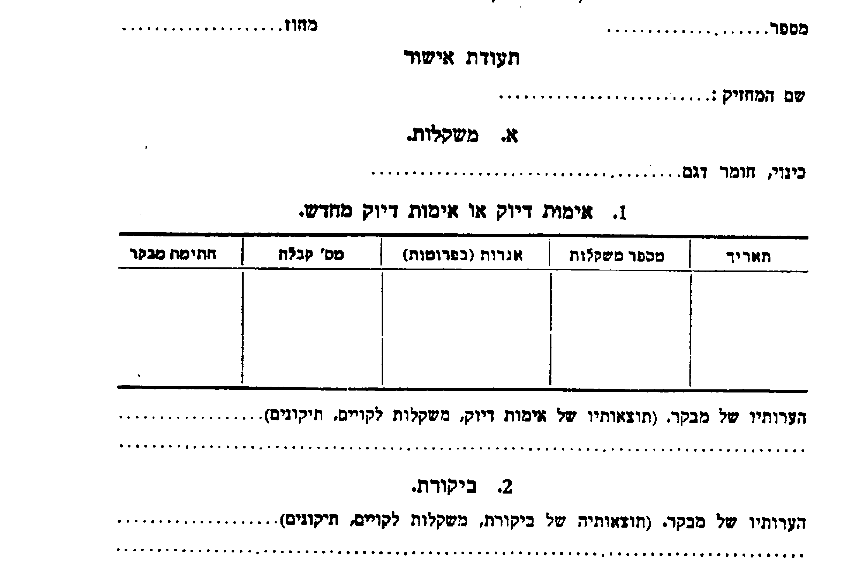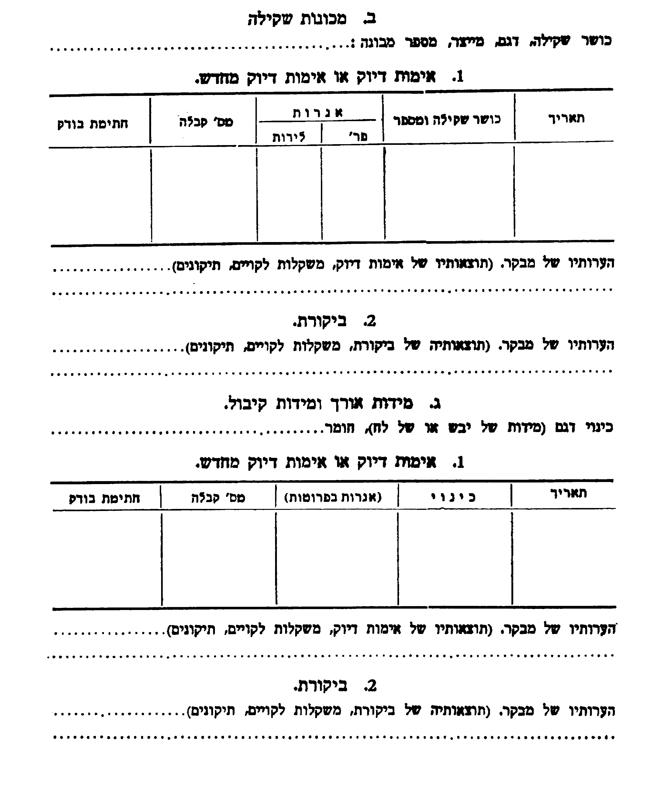

[הודעה למנויים על עריכה ושינויים במסמכי פסיקה, חקיקה ועוד באתר נבו - הקש כאן](http://www.nevo.co.il/advertisements/nevo-100.doc)

1. * פורסמה [ע"ר מס' 1563](http://www.nevo.co.il/Law_word/law55/er-1563.pdf) מיום 15.3.1947, תוס' 1, עמ' (ע) 2, (א) 2.
2. סמכויות הנציב העליון לפי פקודה זו הועברו לשר המסחר והתעשיה: [ע"ר תש"ח מס' 5](http://www.nevo.co.il/law_html/law12/er-005.pdf) מיום 16.6.1948 עמ' 22.
3. מתיחס לחברון.